表 1

基隆市111學年度學校辦理校長及教師公開授課
共同備課記錄表

教學時間： 111.10.20 教學年級： 七年級 教學單元：標點符號使用法」
教材來源：翰林版國文第一冊、網路資訊
教 學 者： 潘春秀 觀 察 者： 王文翠 觀察前會談時間：111.10.19
- 教材內容：南一版國文第一冊語文常識上「標點符號使用法」

- 教學目標：
- 認知上：瞭解標點符號的定義與功能，並熟悉其用法。
(二)技能上：能正確判讀及使用標點符號，增進閱讀理解及清晰表達。
- 情意上: 領略標點符號的特性，於日常人際溝通時，懂得加強語氣的抑揚頓
挫，增進情感交流。
- 學生經驗：
學生已於小學學過標點符號，能大致瞭解基本用法。
- 教學活動
- 分組競賽：發下海報，每組限時一分鐘內寫出所知道的標點符號，以種類多者獲
勝。
2.各組上台介紹標點符號的種類及功能，老師統整補充，再細部梳理各個標點符號
的使用差異，及容易混淆的情況。
- 分組活動：以網路趣味標點符號故事「遺產爭奪戰」為題，將學生分為正反兩方互打官司，各自運用標點符號更改老先生留下的遺囑，想辦法爭奪遺產，合作完成海報後上台發表。
- 教學評量方式：
海報製作、發表報告

- 觀察的工具和觀察焦點：
利用合作學習模式，觀察學生是否互相討論交流，以達成分組任務。

- 回饋會談時間和地點：
111.10.21 14:50~16:00於導師室

授課教師簽名：潘春秀 觀課教師簽名：王文翠

附表3
基隆市111學年度學校辦理校長及教師公開授課
觀課紀錄表
教學班級 | 7 年 2 班 | 觀察時間 | 111年10月20日第1節
教學領域 | 語文-國文 | 教學單元 | 遺產爭奪戰~趣味標點符號
教 學 者 | 潘春秀 | 觀 察 者 | 王文翠
層  面 | 檢核  項目 | 檢核重點 | 優  良 | 普  通 | 可改進 | 未呈現
教  師  教  學 | 1.清楚呈現教材內容 | 1-1 有組織條理呈現教材內容 | V
 |  | 1-2 清楚講解重要概念、原則或技能 | V
 |  | 1-3 提供學生適當的實作或練習 | V
 |  | 1-4 設計引發學生思考與討論的教學情境 | V
 |  | 1-5 適時歸納學習重點 | V
 | 2.運用有效教學技巧 | 2-1 引起並維持學生學習動機 | V
 |  | 2-2 善於變化教學活動或教學方法 | V
 |  | 2-3 教學活動融入學習策略的指導 |  | V
 |  | 2-4 教學活動轉換與銜接能順暢進行 |  | V
 |  | 2-5 有效掌握時間分配和教學節奏 |  | V
 |  | 2-6 使用有助於學生學習的教學媒材 | V
 | 3.應用良好溝通技巧 | 3-1 口語清晰、音量適中 |  | V
 |  | 3-2 運用肢體語言，增進師生互動 | V
 |  | 3-3 教室走動或眼神能關照多數學生 | V
 | 4.運用學習評量評估學習成效 | 4-1 教學過程中，適時檢視學生學習情形 | V
 |  | 4-2 學生學習成果達成預期學習目標 |  | V
班  級  經  營 | 5.維持良好的班級秩序以促進學習 | 5-1維持良好的班級秩序 | V
 |  | 5-2適時增強學生的良好表現 | V
 |  | 5-3妥善處理學生不當行為或偶發狀況 |  | V
 | 6.營造積極的班級氣氛 | 6-1引導學生專注於學習 | V
 |  | 6-2布置或安排有助學生學習的環境 | V
 |  | 6-3展現熱忱的教學態度 | V
(本表為參考格式，學校得視需求修改)

授課教師簽名： 潘春秀 觀課教師簽名：王文翠
附表4
基隆市111學年度學校辦理校長及教師公開授課
教學自我省思檢核表
授課教師姓名： 潘春秀____ 教學班級：__702____ 教學領域：語文-國文
教學單元名稱： 遺產爭奪戰~趣味標點符號

序號 | 檢核項目 | 優良 | 普通 | 可改進 | 未呈現
1 | 清楚呈現教材內容 | □ | ■ | □ | □
2 | 運用有效教學技巧 | ■ | □ | □ | □
3 | 應用良好溝通技巧 | ■ | □ | □ | □
4 | 運用學習評量評估學習成效 | □ | ■ | □ | □
5 | 維持良好的班級秩序以促進學習 | ■ | □ | □ | □
6 | 營造積極的班級氣氛 | ■ | □ | □ | □
7 | 其他： | □ | □ | □ | □

◎教學省思：

教書這麼多年，一提到改作文，經常會皺眉頭，因為學生的文章中，常常是錯字連篇，標點符號亂用一通，以致語意不順。由此可知標點符號對的寫作扮演極為重要的角色，標點符號除了疏通文字外，它所展現的符號魅力及表情功能，更是不容忽視，但它常被視為枝微末節之事，再者學生會有「不知從何開始學起」的感覺。

此次教學設計希望從趣味故事帶領學生入門，讓學生從老先生的「遺產爭奪戰」及「相親大烏龍」中，體會標點符號的重要性，明瞭其意義與適用的情境，學生在分組活動中都十分專注投入，討論熱烈，雖然只是斷句的練習，並未使用到其他的標點符號，但孩子們已認知標點符號就像是機器中的小螺絲釘，看起來微不足道，除了日常溝通、表情達意少不了它，在重要文件簽訂更是不容馬虎！

在進行「相親大烏龍」活動時，感謝觀課老師發現「新郎倌」組學生似乎對斷句解
讀有誤，造成兩組學生的海報雷同，讓我趕快對學生說明，及時修正，可見我的指導語不夠清晰、明確，宜再改進。

(本表為參考格式，學校得視需求修改)

授課教師簽名：潘春秀 觀課教師簽名：王文翠

附表5
基隆市111學年度學校辦理校長及教師公開授課
議課紀錄表
教學時間： 111年10月21日 教學年級： 七年級 教學單元： 標點符號使用法
教 學 者： 潘春秀 觀 察 者： 王文翠師 觀察後會談時間：111/10/21 14:50~16:00
一、教學者教學優點與特色：

- 讓較枯燥的標點符號透過有趣的活動來學習，提升學生的興趣。
- 分組合作的模式可以讓學生降低畏難心理，透過同儕力量增強信心。
3. 老師事先準備精美海報，方便學生課堂即時操作，省時省力。
4. 老師巡視組間，會留意參與度低的學生，適時鼓勵增強。

二、教學者教學待調整或改變之處：
在進行「相親大烏龍」活動時，「新郎倌」組學生似乎對斷句解讀有誤，造成正反兩組學生的海報差點一模一樣，幸好老師及時調整修正，希望在分組之前的說明能更清晰、
明確。

三、對教學者之具體成長建議：

- 可以嘗試讓學生自行搜尋網路標點符號誤用的笑話，跟同學分享。
- 活動結束，可以讓學生挑戰教育會考相關試題，以利深化精熟。

(本表為參考格式，學校得視需求修改)

授課教師簽名： 潘春秀 觀課教師簽名：王文翠

表 5
基隆市南榮國民中學教師公開觀課成果表
學校名稱 | 南榮國中 |  | 填表人員 |  | 潘春秀
 |  |  | 填表時間 |  | １11年 10 月 20 日
辦理類別 | □行動研究 □發展社群 □導向社群 ■自主社群
計畫 | 教師公開觀課
社群運作  情形概述 | 預期效益 具體檢核方式  教師能夠規劃與設計教學課程，選用合適的學習模式，教導學生學習技巧。 共同備課、共同觀課、共同議課  教師能夠分享與推廣規劃與設計教學課程學習經驗，精進教學提升學生學習成效。 檢視學生動機與學習成效
成效分析 | - 使教師瞭解如何規劃與設計教學課程，如何判斷選用合適的學習模式，如何教導學習技巧，以及如何評估實施成效。  - 分享與推廣設計教學課程，精進教學實務，提升學生學習成效。
成果呈現 | █教學觀察與回饋 █主題經驗分享 █協同備課 █同儕省思對話
活動照片 | 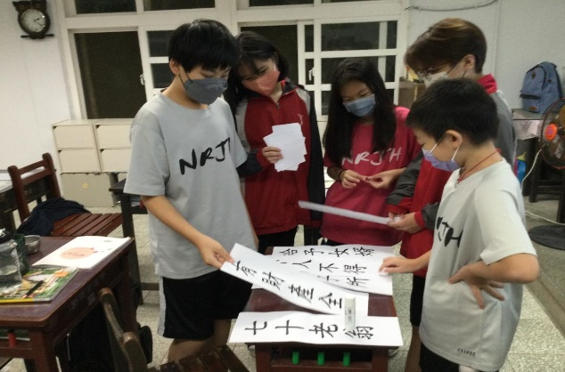 |  |  |  |  | 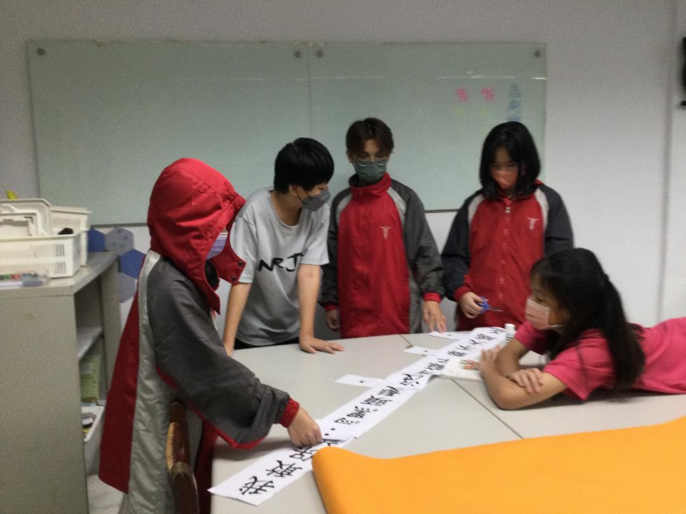
 | 編號：1  說明：分組腦力激盪 |  |  |  |  | 編號：2  說明：分組腦力激盪
 | 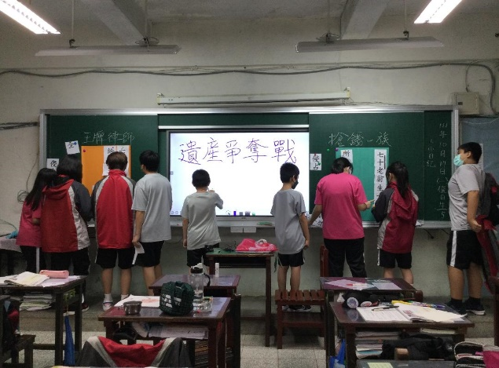 |  |  |  |  | 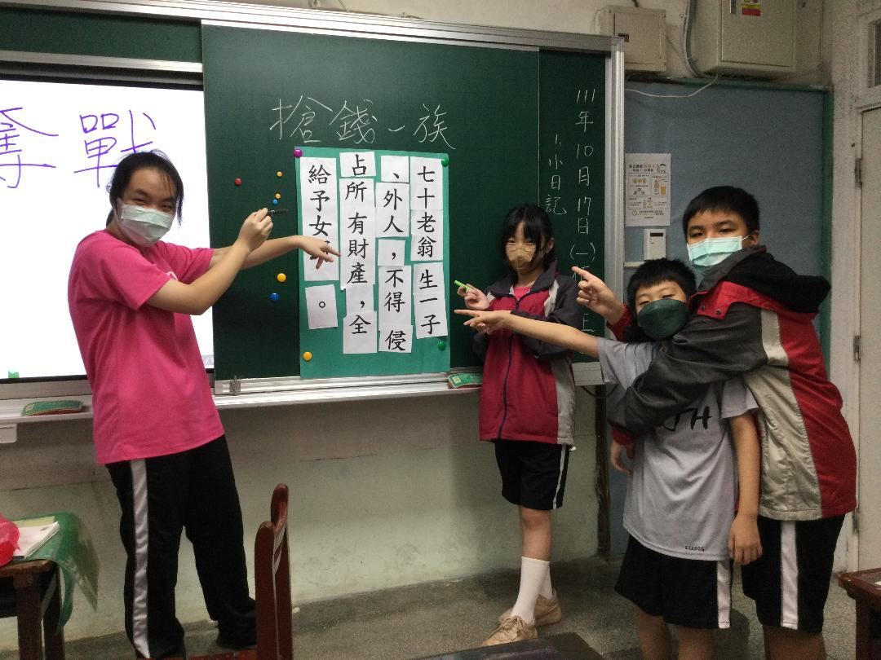
 | 編號：3  說明：分組製作海報 |  |  |  |  | 編號：4  說明：學生作品發表
承辦人 |  | 主任 |  |  |  |  | 校長

